Mon titre

# Titre 1

blabla blabla blabla blabla blabla blabla blabla blabla blabla blabla blabla blabla blabla blabla blabla blabla blabla blabla blabla blabla blabla blabla blabla blabla blabla blabla blabla blabla blabla blabla



blabla blabla blabla blabla blabla blabla blabla blabla blabla blabla blabla blabla blabla blabla blabla blabla blabla blabla blabla blabla blabla blabla blabla blabla blabla blabla blabla blabla blabla blabla

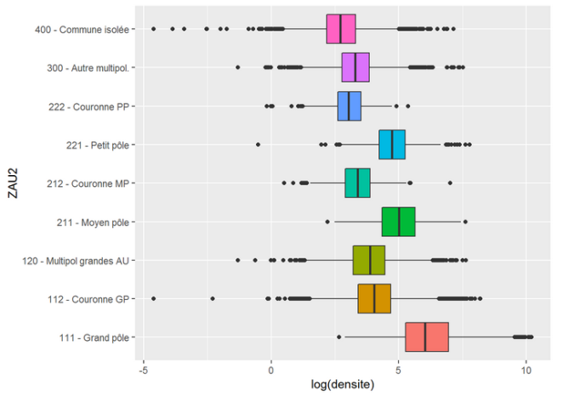

blabla blabla blabla blabla blabla blabla blabla blabla blabla blabla blabla blabla blabla blabla blabla blabla blabla blabla blabla blabla blabla blabla blabla blabla blabla blabla blabla blabla blabla blabla

